TÀI LIỆU GIỚI THIỆU GIẢI PHÁP PHẦN MỀM QUẢN LÝ GIÁO DỤC THÔNG MINH 4.0 – IET 4.0

 | Người lập | Kiểm tra | Thông qua
Họ và tên: | Phạm Văn Hiệu | Lê Văn Kiên | Lê Văn Kiên
Vị trí: | Quản lý sản phẩm | Giám đốc | Giám đốc
Ngày: | 22-08-2019 | 28-08-2019 | 28-08-2019
CÔNG TY TNHH GIẢI PHÁP CÔNG NGHỆ THUẬN THÀNH

Quản lý giáo dục thông minh – IET 4.0
TÀI LIỆU GIẢI PHÁP
Mã tài liệu: THUANTHANH/IET 4.0 – v1.0

Hà Nội, 28/08/2019
Bảng ghi nhận thay đổi
Loại: A- Thêm mới, M – Thay đổi, D- Loại bỏ

STT d | Ngày | Loại | Phiên bản cũ | Mô tả | Phiên bản mới
1 | 22-08-2019 | A |  | Tạo mới | 1.0

Người lập: Phạm Văn Hiệu 22-08-2019
Quản lý sản phẩm

Kiểm tra: Lê Văn Kiên 28-08-2019
Giám đốc

Thông qua: Lê Văn Kiên 28-08-2019 Giám đốc

Mục lục
1. giới thiệu IET 4.0 7
1.1. Lợi ích của IET 4.0 7
1.1.1. Cán bộ quản lý tại Phòng giáo dục và Sở giáo dục và đào tạo. 7
1.1.2. Nhà trường – Hiệu trưởng 8
1.1.3. Giáo viên 8
1.1.4. Phụ huynh 8
1.1.5. Học sinh 9
1.2. Quy trình nghiệp vụ 9
1.2.1. Quy trình nghiệp vụ cấp trường học 9
1.2.2. Mô tả các bước trong quy trình 9
1.3. Mô hình trao đổi dữ liệu 11
2. những tính năng chính 12
2.1. Quản lý tuyển sinh 12
2.1.1. Lập kế hoạch tuyển sinh 12
2.1.2. Tiếp nhận hồ sơ 12
2.1.3. Thực hiện xét tuyển 13
2.1.4. Thực hiện xếp lớp 13
2.2. Quản lý học sinh 13
2.2.1. Quản lý hồ sơ học sinh 13
2.2.2. Quản lý học tập và rèn luyện 13
2.2.3. Thực hiện xếp lớp 13
2.2.4. Lập thời khóa biểu 14
2.3. Sổ điểm điện tử 14
2.3.1. Cấp tiểu học 14
2.3.2. Cấp THCS, THPT 15
2.4. Sổ liên lạc điện tử 16
2.5. Quản trị hệ thống 17
2.6. Báo cáo thống kê 17
3. giải pháp kỹ thuật 18
3.1. Kiến trúc triển khai 18
3.2. Chiến lược sao lưu và khôi phục dữ liệu 19
4. chính sách bảo hành, bảo trì 20
4.1. Giới thiệu 20
4.2. Sửa lỗi phần mềm 20
4.3. Tư vấn hướng dẫn sử dụng chương trình 20
5. Phương thức hỗ trợ 21
5.1. Mục đích 21
5.2. Khắc phục trực tiếp 21
5.3. Điện thoại, email, Internet 21

giới thiệu IET 4.0
Thế giới đang trong thời đại công nghiệp 4.0 cùng xu hướng công nghệ hóa phát triển như vũ bão. Việc áp dụng công nghệ vào quy trình quản lý trở thành xu thế và công cụ thiết yếu cho các cơ quan, doanh nghiệp trên mọi lĩnh vực. Trong đó, phần mềm quản lý giáo dục là giải pháp hiện đại hiệu quả, là một bước tiến mạnh mẽ giúp các cơ sở giáo dục phát huy tiềm năng, nâng cao chất lượng quản lý giáo dục để cạnh tranh và vươn tầm quốc tế. Sau nhiều năm tìm hiểu và nghiên cứu thị trường chúng tôi thấy rằng rất nhiều Trường học, Phòng giáo dục, Sở giáo dục và đào tạo có nhu cầu nâng cao quản lý trong ngành giáo dục. Công ty TNHH Giải Pháp Công Nghệ Thuận Thành đã cho ra đời sản phẩm quản lý giáo dục thông minh 4.0 – IET 4.0.
IET 4.0 giúp Trường học, Phòng giáo dục (PGD), Sở giáo dục và đào tạo (SGD) thực hiện các nghiệp vụ: quản lý Học sinh, quản lý Giáo viên, Giảng dạy, quản lý sổ điểm, học bạ của học sinh, quản lý trao đổi thông tin giữa Nhà trường và Học sinh, phụ huynh học sinh, xếp thời khóa biểu, quản lý tuyển sinh, cổng thông tin trường học...
IET 4.0 đem lại những lợi thế vượt trội so với phương pháp quản lý thông thường. Nếu trước đây bạn vô cùng phiền lòng với việc lưu giữ thông tin số lượng lớn dưới dạng văn bản vì nó cồng kềnh và rất khó tra cứu và tìm kiếm khi cần. Thì việc lưu lại trên hệ thống phần mềm quản lý đơn giản hơn rất nhiều. Phần mềm quản lý giáo dục của chúng tôi cũng cung cấp những công cụ chuyên dụng để xử lý các đầu việc một cách nhanh gọn và chính xác, đem lại hiệu quả công việc cao.

Lợi ích của IET 4.0

Cán bộ quản lý tại Phòng giáo dục và Sở giáo dục và đào tạo.
  - Nâng cao chất lượng quản lý cán bộ, giáo viên và học sinh tại các cơ sở mình quản lý.
  - Nắm bắt kịp thời các hoạt động tại các trường để có thể đưa ra các quyết định nhanh và chính xác.
  - Thống kê toàn bộ thông tin đến từng con số, lịch sử làm việc, học tập, nhà quản lý nhờ đó có cái nhìn bao quát toàn bộ hệ thống giáo dục, xử lý thông tin nhanh chóng.
  - Chuẩn hóa và đồng nhất được dữ liệu trên toàn Tỉnh/Huyện.
  - Quản lý được các hoạt động giáo dục mọi lúc, mọi nơi.

Nhà trường – Hiệu trưởng
  - Nắm bắt được mọi thông tin của lớp học, khối học.
  - Dễ dàng tra cứu quá trình công tác của từng giáo viên, cán bộ.
  - Kịp thời đưa ra các hình thức khen thưởng và kỷ luật để thúc đẩy và nâng cao chất lượng giáo dục.
  - Tổng hợp và báo cáo kịp thời cho cấp trên.
  - Tra cứu lịch phân công giảng dạy của giáo viên, thời khóa biểu của các khối lớp dễ dàng.
  - Nâng cao chất lượng công tác quản lý học sinh, giáo viên.
  - Thống kê, kết xuất bảng điểm, kết quả học tập của học sinh thuận tiện, nhanh chóng, chính xác, theo nhiều tiêu chí khác nhau.

Giáo viên
  - Nhanh chóng biết được mọi thông tin của từng học sinh.
  - Tìm kiếm tra cứu thông tin học sinh dễ dàng, thuận tiện, theo nhiều tiêu chí khác nhau.
  - Cập nhật điểm, tính điểm học sinh thuận tiện, nhanh chóng, chính xác.
  - Cập nhật tình hình rèn luyện, đánh giá, nhận xét thi đua học sinh thuận tiện, nhanh chóng.
  - Thống kê, kết xuất bảng điểm, kết quả học tập của học sinh thuận tiện, nhanh chóng, chính xác, theo nhiều tiêu chí khác nhau.
  - Trao đổi thông tin với phụ huynh và học sinh thuận tiện, dễ dàng, đầy đủ.

Phụ huynh
  - Dễ dàng tra cứu thời khoá biểu của con em mình.
  - Dễ dàng tra cứu kết quả học tập, rèn luyện, sinh hoạt của con em mình.
  - Nhận thông báo tình hình đi học, kết quả học tập, rèn luyện của con em mình kịp thời, đầy đủ, xuyên suốt quá tình học tập tại trường.
  - Nhận được thông báo của nhà trường, thư mời họp phụ huynh, nhận xét của giáo viên chủ nhiệm, giáo viên bộ môn… về con em mình.
  - Nhận thông tin lịch học, sinh hoạt tại trường.
  - Nhận thông báo lịch thi, điểm thi, các thông báo ôn tập.

Học sinh
  - Nhận thông tin lịch học, sinh hoạt tại trường.
  - Nhận thông báo lịch thi, điểm thi, các thông báo ôn tập.
  - Tra cứu thời khóa biểu nhanh chóng và chính xác.

Quy trình nghiệp vụ

Quy trình nghiệp vụ cấp trường học
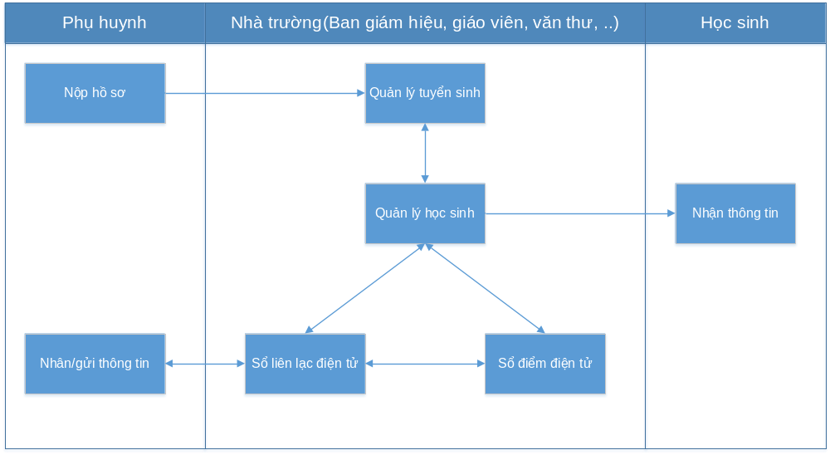

Mô tả các bước trong quy trình
Các bước | Mô tả
Nộp hồ sơ | Phụ huynh chuẩn bị hồ sơ để nộp cho ban tuyển sinh với 2 cách sau:  - Nộp hồ sơ bản cứng tại trường  - Nộp hồ sơ trực tuyến thông quan website của trường.
Quản lý tuyển sinh | - Ban giám hiệu lập kế hoạch tuyển sinh  - Cán bộ tuyển sinh tiếp nhận hồ sơ theo 4 cách sau  - Nhập trực tiếp từ hồ sơ bản cứng nhận từ phụ huynh  - Tiếp nhận hồ sơ nộp trực tuyến từ website  - Nhập danh sách hồ sơ đang quản lý bằng tệp excel  - Tìm kiếm hồ sơ đăng ký tuyển sinh từ cấp dưới  - Cán bộ tuyển sinh tiến hành xét tuyển.  - Thực hiện xếp lớp
Quản lý học sinh | - Giáo viên, cán bộ nhà trường quản lý hồ sơ học sinh  - Ban giám hiệu, giáo viên chủ nhiệm quản lý khen thưởng kỷ luật  - Giáo viên quản lý quá trình học tập  - Quản lý khen thưởng và kỷ luật  - Xếp học sinh lên lớp, lưu ban, ..  - ..
Sổ điểm điện tử | Ban giám hiệu và giáo viên thực hiện các công việc sau:  - Thao tác chức năng sổ điểm  - Xếp loại hạnh kiểm  - Xếp loại học sinh  - Tổng kết điểm  - Quản lý sổ học bạ và nhận xét
Sổ liên lạc điện tử | - Ban giám hiệu, giáo viên gửi thông báo đến phụ huynh cho toàn trường, toàn khối, từng lớp hoặc từng học sinh để thông tin tình hình học tập và rèn luyện của từng học sinh.  - Ban giám hiệu gửi thông tin tới giáo viên  - Nhà trường thông báo điểm và lịch thi  - Phụ huynh có thể xem được điểm từng môn học
Nhận/gửi thông tin | - Phụ huynh sẽ nhận được các thông tin hoạt động hàng ngày của con em mình thông qua cổng thông tin của trường.  - Xem được điểm theo từng môn học, bảng điểm  - Nhận các thông tin về nề nếp của con em mình.  - Nhận thông báo gửi từ ban giám hiệu và giáo viên  - Xem thời khóa biểu
Nhận thông tin | - Học sinh nhận thông tin về các hoạt động của trường, lớp trên cổng thông tin điện tử của nhà trường.  - Tra cứu thông tin lịch học.

Mô hình trao đổi dữ liệu
Hệ thống được xây dựng dựa trên kiến trúc hướng dịch vụ nhỏ (Microservice) nên dễ dàng chia sẻ dữ liệu với các hệ thống phần mềm khác thông qua các API (Giao diện lập trình ứng dụng).

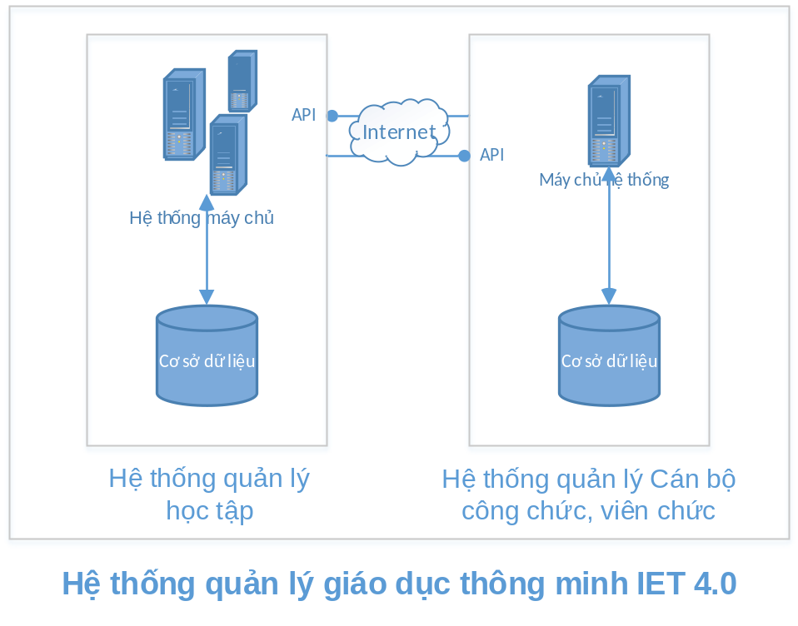

những tính năng chính

Quản lý tuyển sinh

Lập kế hoạch tuyển sinh
Chức năng này cho phép Hiệu trưởng lập và sửa kế hoạch tuyển sinh cho năm học mới. Khai báo các tài liệu trong hồ sơ như: Đơn xin dự tuyển, bản sao giấy khai sinh, các giấy tờ chế độ ưu tiên, ảnh,
Có thể chọn khu vực tuyển sinh để xác định thí sinh đúng tuyến, hoặc trái tuyến
Màn hình chi tiết Kế hoạch tuyển sinh
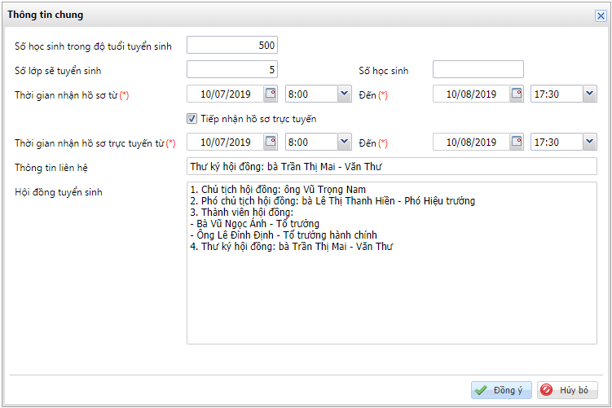

Tiếp nhận hồ sơ
Hội đồng tuyển sinh có thể tiếp nhận hồ sơ theo các hình thức sau:
- Đăng ký trực tuyến
- Nộp hồ sơ trực tiếp tại trường
- Tiếp nhận hồ sơ đăng ký tuyển sinh từ các trường cấp dưới.
- Nhập hồ sơ tuyển sinh đang quản lý trên tệp excel
Hội đồng tuyển sinh xác nhận hồ sơ được chấp nhận, loaị hoặc tuyển thẳng

Thực hiện xét tuyển
Sau khi hồ sơ được tiếp nhận, dựa vào tiêu chí tuyển sinh sẽ đưa ra các tiêu chí xét tuyển.
Xác nhận hồ sơ thực tế đã nhập học và có thể thực hiện nhận them các hồ sơ còn lại.

Thực hiện xếp lớp
Ban giám hiệu, Hiệu trưởng thực hiện xếp lớp cho các học sinh đã trúng tuyển theo các hình thức:
- Thi để xếp lớp
- Xếp lớp theo quy tắc xếp lớp được thiết lập
- Chuyển lớp trong quá trình xếp lớp

Quản lý học sinh

Quản lý hồ sơ học sinh
Cho phép các trường có thể dễ dàng theo dõi và quản lý các hồ sơ học sinh trong trường.
Cho phép nhập danh sách học sinh đang quản lý trên tệp excel, khai báo từng học sinh hay thực hiện chuyển lớp cho các học sinh trong trường.
Cho phép văn thư lập, theo dõi và quản lý các quyết định khen thưởng cấp trường cho nhiều học sinh đạt được những thành tích tốt trong quá trình học tập như: Đạt danh hiệu học sinh giỏi cấp thành phố, cấp Quốc gia,.... hoặc quyết định kỷ luật cho các học sinh vi phạm nội quy học đường: bỏ tiết, đánh nhau,...
Cho phép văn thư ghi nhận hồ sơ xin miễn giảm môn học của học sinh trong trường.

Quản lý học tập và rèn luyện
Giáo viên thực hiện điểm danh, ghi nhận khen thưởng, kỷ luật tới từng học sinh hàng ngày, tuần, tháng. Ghi nhận xét của từng học sinh hoặc nhiều học sinh cùng một lúc.

Thực hiện xếp lớp
Giúp các trường sau khi thực hiện khóa sổ năm học và khởi tạo năm học mới thì có thể chuyển hết học sinh cũ sang lớp mới tại năm học mới. Trong trường hợp học sinh chuyển từ lớp này sang lớp kia cũng có thể nhanh chóng thực hiện được.
Giúp các trường sau khi thực hiện khóa sổ năm học và khởi tạo năm học mới và có học sinh bị lưu ban thì có thể nhanh chóng xếp lớp học cho các học sinh này.

Lập thời khóa biểu
Ban giám hiệu, cán bộ văn thư thực hiện xếp thời khóa hiểu cho giáo viên và từng khối lớp.

Sổ điểm điện tử

Cấp tiểu học
Mục đích
Giáo viên chủ nhiệm thực hiện đánh giá và tổng hợp đánh giá định kỳ (Giữa kỳ I, II, Học kỳ I, Cả năm) của từng học sinh.
Giáo viên chủ nhiệm tiến hành ghi sổ học bạ từ việc tổng hợp đánh giá kết quả học tập và rèn luyện từng học kỳ và cả năm học.
Phụ huynh học sinh có thể xem đánh giá học kỳ và sổ học bạ của con em mình sau khi được Hiệu trưởng phê duyệt.
Màn hình đánh giá định kỳ
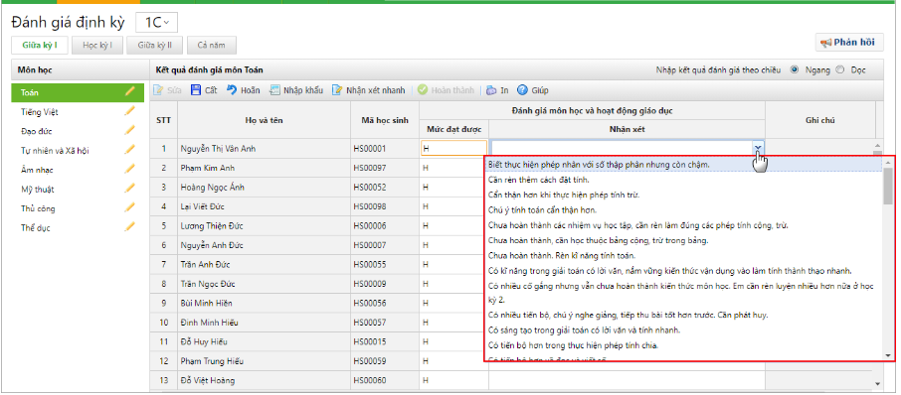

Màn hình tổng hợp đánh giá
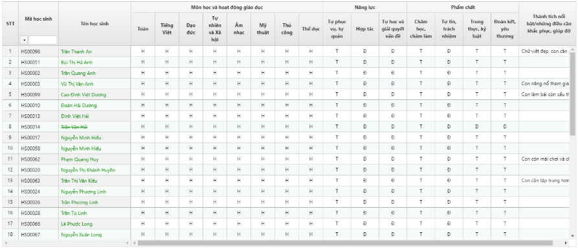
Màn hình ghi sổ học bạ
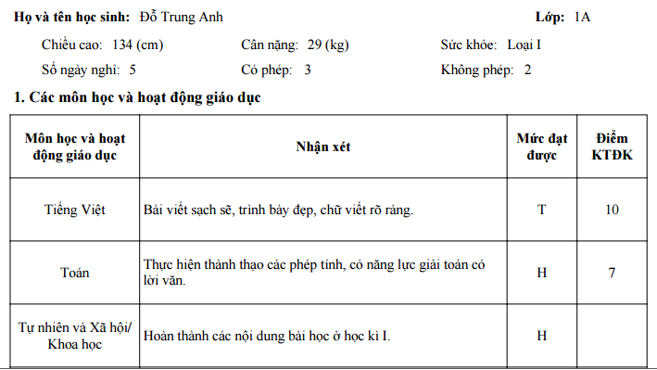

Cấp THCS, THPT
Mục đích
Giáo viên chủ nhiệm nhập điểm trực tiếp vào Sổ điểm sau khi đã lên điểm hoặc tính điểm trung bình học kỳ, điểm trung bình cả năm từng môn học.
Giáo viên chủ nhiệm thực hiện tổng kết học kỳ I, II và cả năm cho các học sinh thuộc lớp mình chủ nhiệm sau khi đã tính điểm trung bình môn tại Sổ điểm.
Phụ huynh có thể xem được thông tin về bảng điểm và điểm của từng môn học sau khi Hiệu trưởng phê duyệt.
Màn hình nhập điểm
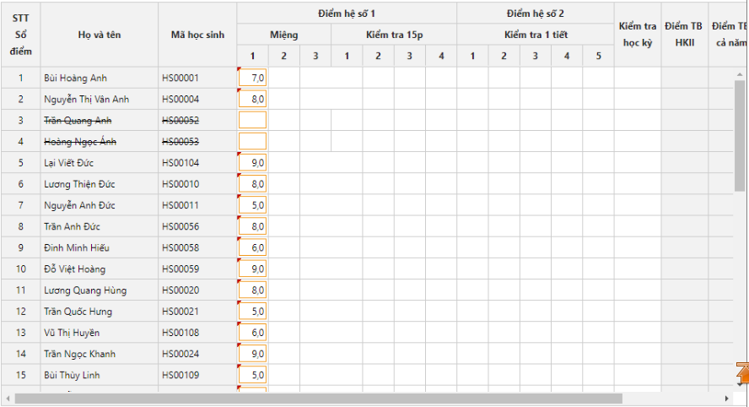
Màn hình tổng kết
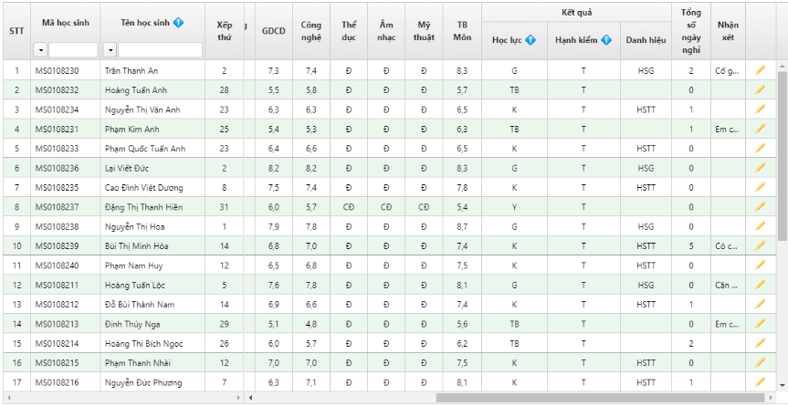

Sổ liên lạc điện tử
Mục đích
Nhà trường có thể nhanh chóng gửi tin nhắn thông báo chung của toàn trường hay thông báo về tình hình học tập của học sinh tại trường cho phụ huynh, đồng thời có thể theo dõi được số lượng tin nhắn đã gửi để có thể xem xét, điều tiết và lựa chọn các sự kiện cần nhắn tin cho phù hợp.
Hiệu trưởng gửi tin nhắn thống báo đến tất cả phụ huynh học sinh theo toàn bộ trường, khối, lớp hoặc nhóm.
Giáo viên chủ nhiệm gửi tin nhắn tới tất cả các phụ huynh, một phụ huynh hoặc một nhóm.
Màn hình soạn tin nhắn
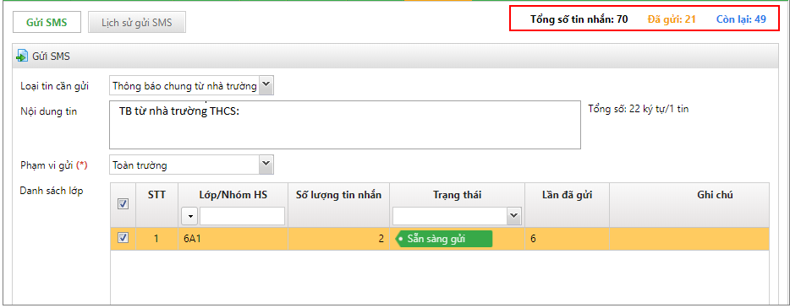

Quản trị hệ thống
Ban giám hiệu thiết lập các tham số đầu năm, đầu học kỳ.
Ban giám hiệu quản lý người sử dụng hệ thống
Giáo viên chủ nhiệm thiết lập các tham số mặc định cho cá nhân.
..

Báo cáo thống kê
Hệ thống đưa ra nhiều loại báo cáo như:
- Thống kê điểm kiểm tra định kỳ
- Thống kê học lực
- Báo cáo sơ kết học kỳ
-..

giải pháp kỹ thuật

Kiến trúc triển khai
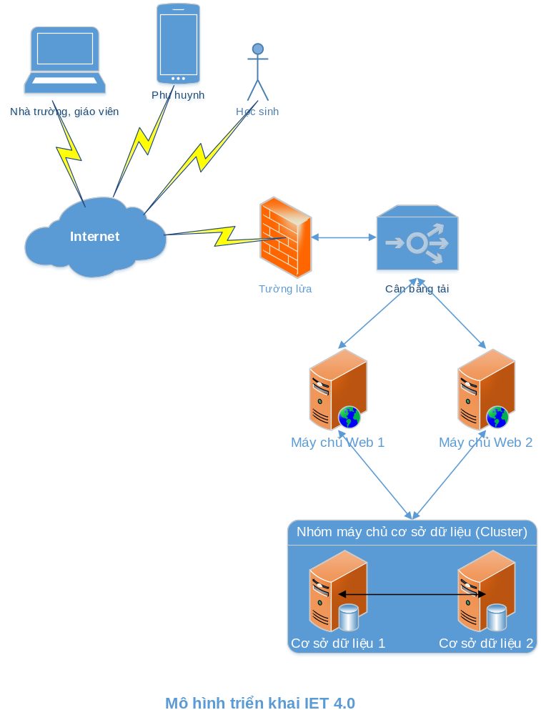
Với mô hình kiến trúc này đáp ứng được các yêu cầu:
    - Yêu cầu về tính sẵn sàng cao (High availability): Các tài nguyên mạng phải luôn sẵn sàng trong khả năng cao nhất để cung cấp và phục vụ các người dùng cuối và giảm thiểu sự ngưng hoạt động hệ thống ngoài ý muốn.
    - Yêu cầu về độ tin cậy cao (reliability): Độ tin cậy cao của hệ thống được hiểu là khả năng giảm thiểu tần số xảy ra các sự cố, và nâng cao khả năng chịu đựng sai sót của hệ thống.
    - Yêu cầu về khả năng mở rộng được (scalability): Hệ thống phải có khả năng dễ dàng cho việc nâng cấp, mở rộng trong tương lai. Việc nâng cấp mở rộng bao hàm cả việc thêm các thiết bị, máy tính vào hệ thống để nâng cao chất lượng dịch vụ, cũng như việc thêm số lượng người dùng, thêm ứng dụng, dịch vụ và thêm các tài nguyên mạng khác.
    - Yêu cầu hiệu quả chi phí: Trong nhóm máy tính thì hiệu quả chi phí là tỷ lệ chi phí so với đầu ra, đó là nhóm kết nối của máy tính với cụm máy tính rẻ hơn nhiều so với máy tính lớn.

Chiến lược sao lưu và khôi phục dữ liệu
Hàng ngày hệ thống tự động sao lưu các dữ liệu đã thay đổi.
Hàng tuần hệ thống tự động sao lưu toàn bộ dữ liệu của hệ thống.
Khi có sự cố xảy ra mà hệ thống không thể tự động khôi phục. Đội ngũ quản trị hệ thống có thể lấy bản dữ liệu gần nhất để khôi phục.

chính sách bảo hành, bảo trì

Giới thiệu
Chúng tôi hiểu rằng chỉ có phần mềm tốt là chưa đủ. Vì vậy bên cạnh đội ngũ chuyên gia phần mềm Thuận Thành còn có đội ngũ chuyên viên giỏi về nghiệp vụ, nhiệt tình, năng động sẵn sàng tư vấn cho khách hàng để việc áp dụng phần mềm vào quản lý đạt hiệu quả nhất. Với phương châm "Dịch vụ chuyên nghiệp, Hậu mãi chu đáo" Chúng tôi cam kết các dịch vụ cung cấp trước và sau bán hàng phải đạt chất lượng nhất.

Sửa lỗi phần mềm
Tất cả các lỗi phần mềm như lỗi tính toán số liệu, báo cáo chạy số liệu không đúng, lỗi tin học, lỗi luân chuyển dữ liệu theo quy trình... trong khuôn khổ các chức năng đã xây dựng trong phần mềm.

Tư vấn hướng dẫn sử dụng chương trình
Khi nhân viên sử dụng chương trình quên hoặc chưa nắm được một số thao tác sử dụng phần mềm thì sẽ được nhân viên của Thuận Thành hướng dẫn lại hoặc tư vấn sử dụng qua đường điện thoại, email...

Phương thức hỗ trợ

Mục đích
Khi có thông báo của khách hàng về sự cố chương trình, Thuận Thành sẽ căn cứ vào tính chất, tầm quan trọng của thông báo để thực hiện khắc phục, giải quyết sự cố hoặc lỗi của chương trình bằng một trong các biện pháp sau:

Khắc phục trực tiếp
Cử cán bộ đến trực tiếp khắc phục sự cố hoặc lỗi đối với phần mềm đã cài đặt. Hoặc cập nhật các bản khắc phục nếu khách hàng dùng dịch vụ trực tiếp trên web site của chúng tôi.

Điện thoại, email, Internet
Thông qua điện thoại, e-mail, fax hoặc các chương trình truy cập trực tuyến qua Internet sẽ hướng dẫn cho cán bộ sử dụng cách thức khắc phục, giải quyết sự cố hoặc lỗi của phần mềm.
Gửi chương trình khắc phục sự cố cho khách hàng theo đường bưu chính. Với những sự cố như: virus, sự cố về điện, hỏng ổ đĩa cứng… tùy theo mức độ và điều khoản hợp đồng, Thuận Thành sẽ tiến hành cài lại phần mềm cho khách hàng. Thông thường các yêu cầu của khách hàng được xử lý ngay trong ngày.

